Иррациональные уравнения
1. Найдите корень уравнения 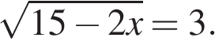
2. Найдите корень уравнения 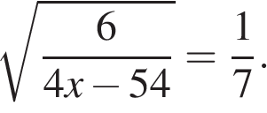
3. Найдите корень уравнения 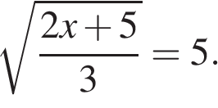
4. Найдите корень уравнения: 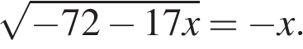 Если уравнение имеет более одного корня, укажите меньший из них.
5. Найдите корень уравнения 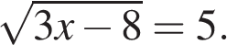
6. Найдите корень уравнения 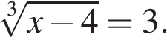
7. Решите уравнение 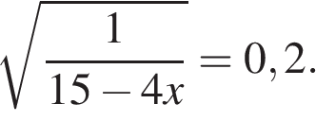
8. Решите уравнение 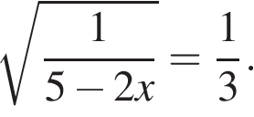
9. Решите уравнение 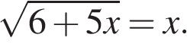 Если уравнение имеет более одного корня, в ответе запишите меньший из корней.
10. Решите уравнение 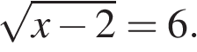
11. Найдите корень уравнения 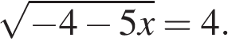
12. Решите уравнение: 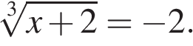
13. Решите уравнение: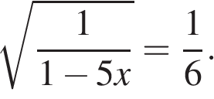
14. Найдите корень уравнения 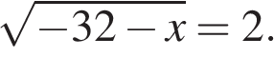
15. Найдите корень уравнения 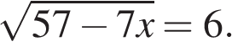

Иррациональные уравнения

1. а) Решите уравнение: 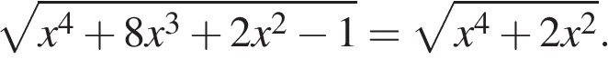
б) Найдите корни уравнения, принадлежащие отрезку [log₃0,5; log₃2].

2. а) Решите уравнение: 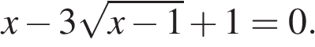

б) Укажите корни этого уравнения, принадлежащие отрезку 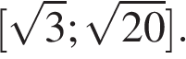

3. а) Решите уравнение 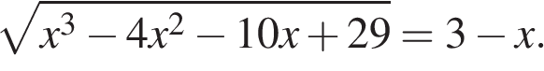
б) Укажите все корни этого уравнения, принадлежащие промежутку 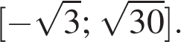

4. а) Решите уравнение 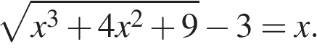
б) Найдите все корни этого уравнения, принадлежащие отрезку 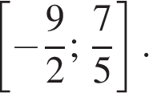

5. а) Решите уравнение 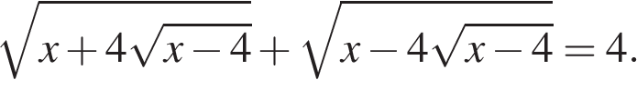
б) Найдите решения уравнения, принадлежащие отрезку 